ДОДАТОК

Гра «Дитячий Лабіринт» кличе тебе, щоб відмінно провести час. УСПІХУ!!!!

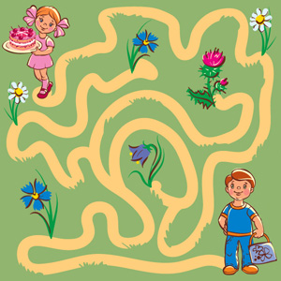

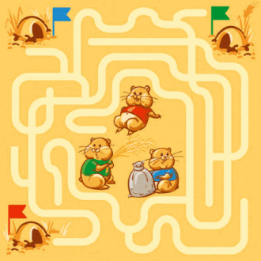

МАТЕМАТИЧНІ ІГРИ
У процесі ігрової діяльності діти також можуть пізнавати основи точних наук. За допомогою ігор у дітей формується уявлення про геометричні фігури, числа і кількості, а також логічне мислення.

Гра «Чарівний мішок».
У мішок дорослий кладе маленькі кульки, кубики, ручки, шишки. Дитина повинна з закритими очима, орієнтуючись тільки на тактильні відчуття, дістати з мішка три кульки, чотири ручки, два кубика тощо.

ІГРИ З М'ЯЧЕМ
Коли дитина грає з м’ячем, у неї розвивається спритність, поліпшується витривалість, підвищується координація рухів. Ігри з м'ячем позитивно впливають на фізичне здоров'я. Дитина стає сильнішою, фізично розвиненою, міцнішою.

Гра «День і ніч».
Коли ведучий говорить: «День!», то діти виконують різні команди: підкидають м'яч нагору, кидають його в кошик або один одному. Коли ведучий говорить: «Ніч!», то діти повинні завмерти і не рухатися до того часу, поки знову не пролунає команда «День!»

НАСТІЛЬНІ ІГРИ
Зараз у магазинах на прилавках лежить величезна кількість різноманітних настільних ігор для дітей різного віку, які розвивають дитину. Пазли, мозаїка, трафарети для малювання, розмальовки, головоломки, конструктор - усі ці ігри дозволяють дитині провести час весело та з користю. Настільні ігри покращують пам'ять і кмітливість, удосконалюють творчі здібності й окомір.

КОМП'ЮТЕРНІ ІГРИ
У наше століття цифрових технологій неможливо уявити процес виховання і розвитку дитини без комп'ютерних ігор.
Незважаючи на всі свої мінуси, комп'ютерні ігри мають і свої плюси. Головне - це підібрати хорошу гру для розвитку. Яскраві зображення допомагають малюку вивчити кольори, геометричні фігури, цифри і букви. Навчальні комп'ютерні ігри покращують логічне мислення дітей, підвищують ерудицію.
Але майте на увазі, що необхідно контролювати час, проведений дитиною перед екраном.
Діти дошкільного віку повинні грати на комп'ютері не більше як півгодини на день.

Фізична активність дітей
Перебуваючи вдома на карантині, можна більше часу приділити дітям і навчити їх (та й себе) гарним звичкам. Заняття фізичними вправами – одна з них.
Діти звикли багато рухатися – врешті-решт, це їм просто необхідно! Їм потрібно шуміти, бігати, стрибати і таке інше. Це можна робити як вдома, так і на вулиці.
Ось декілька ідей:
- Грайтеся в «Гарячу лаву»: розкидайте по підлозі диванні подушки й уявіть, що підлога – це потік розпеченої лави. Дитина може переповзати, переходити чи перестрибувати з подушки на подушку.
- Використовуйте покривало як парашут (розкрийте покривало над головою, а потім повільно опустіть на підлогу). Граючись з немовлятами, накривайте та розкривайте їх простирадлом, граючись в «ку-ку».
- Використовуючи простирадла, ковдри, подушки, стільці і таке інше, побудуйте фортецю. Не поспішайте, нехай головними «будівельниками» будуть діти. Ваша фортеця не обов’язково має бути красивою, головне - безпечною!
- Зробіть «смугу перешкод» з меблів, подушок та іграшок.
Грайтеся з ліхтариком: чи зможе дитина дострибнути до плями світла? Чи зможе вона дотягнутися до такої плями на стіні? Після таких вправ діти самі хочуть взяти ліхтарика до рук – звісно, не відмовляйтеся! Ліхтарики займають їх на доволі тривалий час.

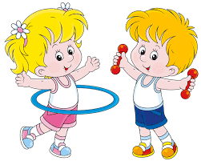

І ще на сьогодні завдання від Добрика та Веселинки ( картка №119)

